新 书 推 荐
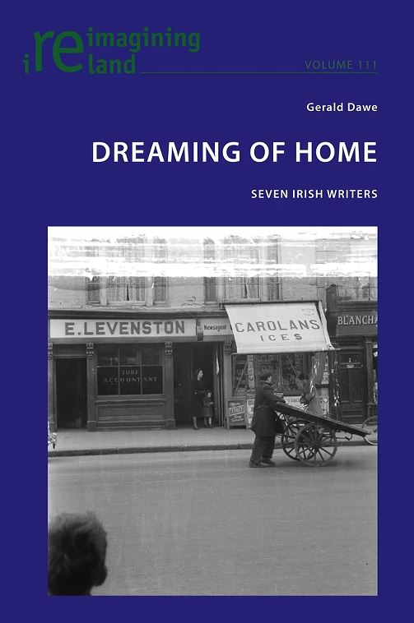
中文书名：《家之梦：爱尔兰的七位作家》
英文书名：Dreaming Of Home: Seven Irish Writers
作 者：Gerald Dawe
出 版 社：Peter Lang
代理公司：ANA/Leah
页 数：94页
出版时间：2022年6月
代理地区：中国大陆、台湾
审读资料：电子稿
类 型：文学研究

内容简介：

这本书简单易读，且充满活力和灵感，杰拉尔德·道威探索了爱尔兰作家作品中“家的意义”，包括肖恩·奥凯西（Sean O’ Casey）、W.B.叶芝（W.B. Yeats）、约翰·蒙塔古（John Montague）、帕特里克·卡瓦纳（Patrick Kavanagh）、德里克·马洪（Derek Mahon）、科莱特·布莱斯（Colette Bryce）和盖尔·麦康奈尔（Gail McConnell）。

《家之梦》以一种新鲜而引人入胜的方式思考文学问题，并鼓励读者思考和探索，全文最后以对美国伟大诗人威廉·卡洛斯·威廉姆斯（William Carlos Williams）的诗中的赞美之词结尾，他对作者道威自己成为诗人有着非常重大的影响。这本书结合学术和浪漫的研究方法，是非常宝贵的。

作者简介：

杰拉尔德·道威（Gerald Dawe）在爱尔兰和美国的大学教授文学和戏剧四十年。他是都柏林三一学院的名誉院士。自1978年出版第一本诗集《避难所》（Sheltering Places）以来，他已经出版了二十多本诗歌和非小说类书籍。他现居都柏林郡的邓老海尔。

媒体评价：

“作者杰拉尔德·道威在全书结尾如是说，他最钦佩的作家是那些能带给读者一种纯粹快乐的人，他们为了世界本身而见证世界。作者在书中提到了七位作家，他们分别是——肖恩·奥凯西（Sean O’Casey）、W.B.叶芝（W.B. Yeats）、约翰·蒙塔古（John Montague）、帕特里克·卡瓦纳（Patrick Kavanagh）、德里克·马洪（Derek Mahon）、科莱特·布莱斯（Colette Bryce）和盖尔·麦康奈尔（Gail McConnell），读者既可以获得阅读乐趣，从中获得灵感，也会通过作者的介绍和说明激发新的见解。这不仅仅是一本充满智慧的书，而且是一本快乐的书。”
——克里斯·莫拉什（Chris Morash），中东和非洲金融交易委员会，
金融交易委员会西莫·希尼爱尔兰写作教授，TCD）

谢谢您的阅读！
请将回馈信息发至：郭丹娅 (Leah Guo)
安德鲁﹒纳伯格联合国际有限公司北京代表处
北京市海淀区中关村大街甲59号中国人民大学文化大厦1705室, 邮编：100872
电话：010-82449325
传真：010-82504200
Email: Leah@nurnberg.com.cn
网址：www.nurnberg.com.cn
微博：http://weibo.com/nurnberg
豆瓣小站：http://site.douban.com/110577/
微信订阅号：ANABJ2002


